Informe Evaluación 2

Programación Web 007D

Página web “EcoJardín”

Matías Ruiz

Jordano Tapia

Camila Villarroel

# Wireframes

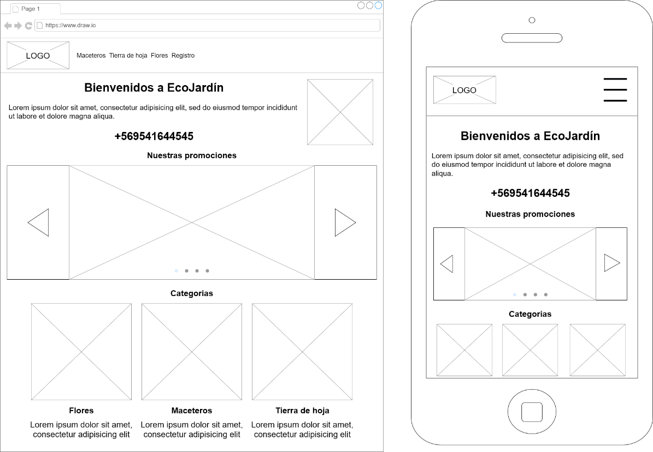index.html (img. 1)

maceteros.html / tierradehoja.html / flores.html (img. 2)

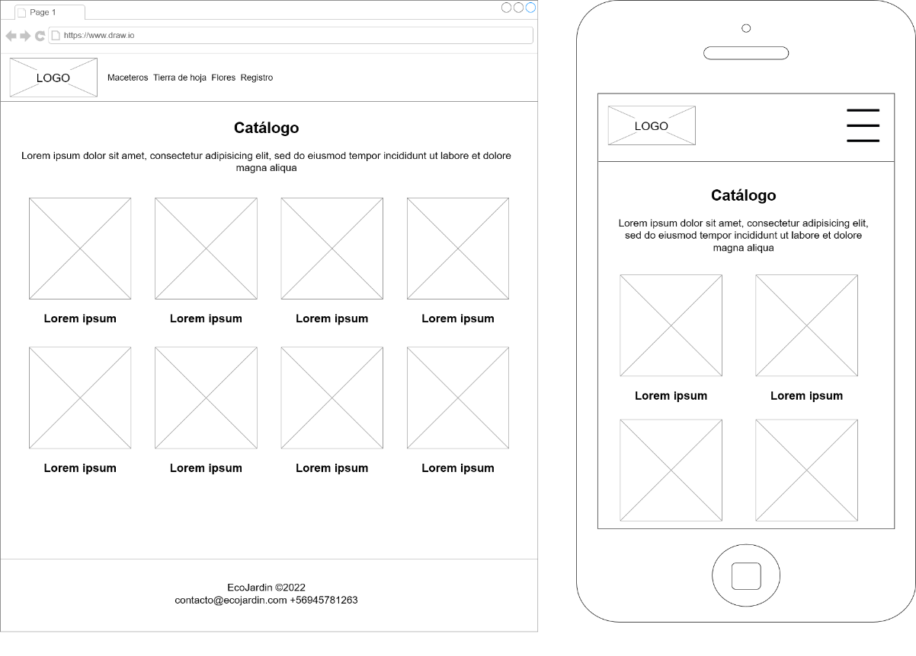

Como se ve en el wireframe de catálogo de producto, tenemos a nuestra vista todos los productos disponibles, pero esta vez gracias a **django** y **CRUD,** dichos productos pueden ser editados, agregados y eliminados.

mac001.html / mac002.html / mac003.html / mac004.html / tie001.html / tie002.html / tie003.html / tie004.html / flo001.html / flo002.html / flo003.html / flo004.html

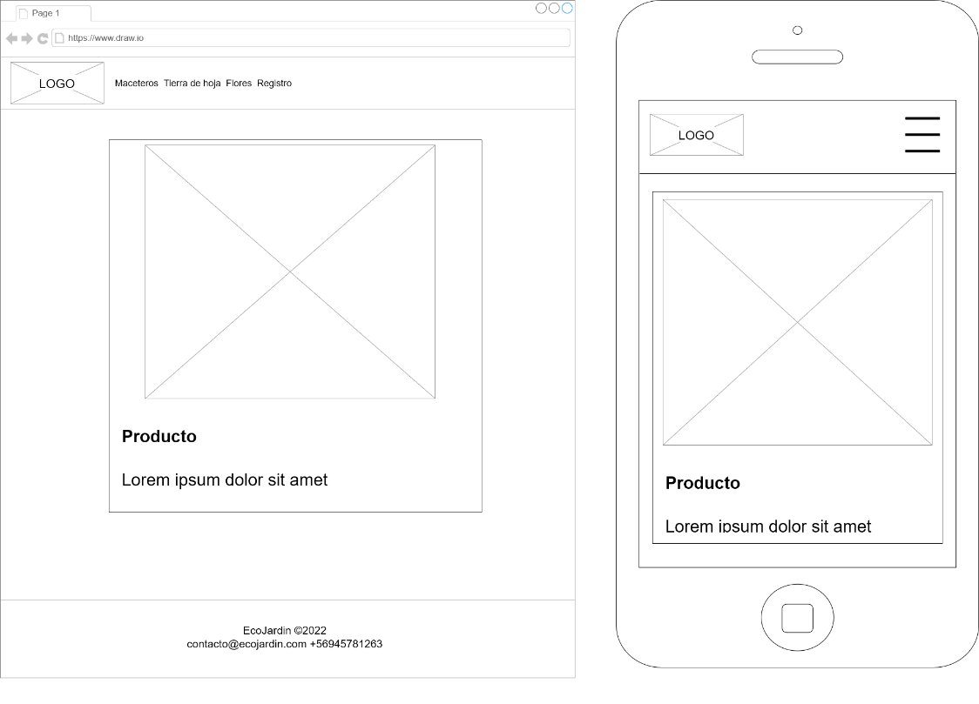(img. 3)

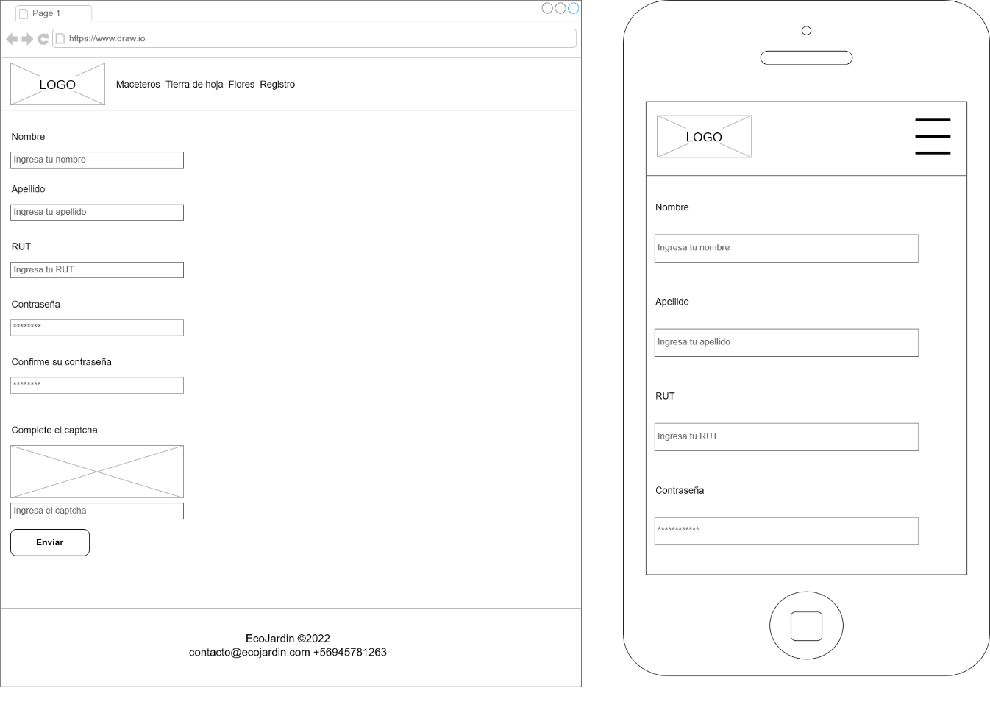contacto.html (img. 4)

# Decisiones de UX

La barra de navegación en la parte superior de la página fue ubicada en ese lugar ya que de esa manera es vista inmediatamente por el usuario al querer consultar subpáginas de nuestro sitio web. Así el usuario navega por la página de manera intuitiva. (img. 1, 2, 3, 4)

Inmediatamente después de la barra de navegación se encuentra un texto que describe la página y da una introducción a esta. (img. 1)

Luego se aprecia un carrusel con las promociones destacadas del sitio (img. 1)

Después hay un resumen de las categorías principales del sitio (img. 1)

Al final de cada página se ve el footer, el cual muestra el nombre de la página y un correo y numero de contacto (img. 2, 3, 4)

Una galería de los productos disponibles en cada categoría mostrados en una cuadricula para mejor uso de espacio (img. 2)

Una ficha de producto que muestra su nombre, precio y descripción, junto con un botón para comprar (img. 3)

Un formulario de registro de usuario compuesto de cinco barras de formulario y un captcha que genera cinco caracteres alfanuméricos que deben ser validados en una sexta barra de formulario, todo esto acompañado de un botón de envío de datos (img. 4)

**Modelo**

Al crear nuestro modelo de base de datos hemos decidido lo siguiente:

* Crear una clase llamada categoría que almacena características generales que derivan a los productos.
* Crear una clase llamada producto la cual contiene características generales que tienen todos los productos, además contiene la clase categoría. Lo cual nos permite que todos los productos tengan designado su categoría correspondiente.

Así creamos nuestras dos tablas de categoría y producto, ocupando este modelo con el fin de tener un modelo claro y cumplir con la asignación de datos de manera correcta y fácil de entender para el usuario.

**CRUD**

Creamos una página donde implementamos CRUD, lo cual nos permitió:

* Crear productos nuevos
* Editar productos
* Eliminar productos

Todo esto conectado a nuestro modelo y base de datos creada con anterioridad.

# Tecnologías utilizadas

Utilizamos la herramienta Bootstrap principalmente para crear paginas responsivas y adaptativas a cualquier dispositivo, también nos proporciona una buena usabilidad para el cliente.

El navbar otorgado por la herramienta provee links que llevan a los links de las categorías de producto, los cuales son maceteros, tierra de hoja y flores, junto con un cuarto link que envía al registro de usuario.

El carrousel otorgado por la herramienta fue decorado con diseños modernos en las imágenes solicitadas.

La validación de datos fue utilizando Jquery principalmente para hacer que el formulario responde adecuadamente, agregando 6 barras de formulario (Nombre, apellido, email, Rut, contraseña y reingreso de su contraseña), más un espacio de captcha para así validar su registro. Y para que al usuario se le hiciera más fácil dicha acción.

El api que escogimos fue unsplash, accedimos a ella creándonos una cuenta en dicha página de unsplash, la cual nos entrega una key para ponerla en nuestro código y posteriormente crear el metodo. Además, cargamos imágenes propias en el api unsplash para que al momento de realizar la conexión y el usuario haga la consulta, le carguen las imágenes administradas por nosotros.

En cuanto a los wireframes, se ulitizó la herramienta Diagrams.net debido a su gran variedad de elementos para mockups y similares, junto con lo intuitivo que es en su uso.

Para la tercera entrega mantuvimos las tecnologías implementadas con anterioridad, pero agregando también **Django**